管理体系审核记录表
过程与活动、  抽样计划 | 涉及  条款 | 受审核部门：管理层、办公室（含车队）、采购部、生产部、实验室、销售部、财务部，陪同：张咸 | 判定
过程与活动、  抽样计划 | 涉及  条款 | 审核员：伍光华 审核时间： 2021年1月31日--2月3日 | 判定
过程与活动、  抽样计划 | 涉及  条款 | 审核条款： | 判定
企业名称确认  地址（包括注册地址、生产/经营地址）、多场所地址等  营业执照、组织机构代码证、相关资质的有效性确认  管理体系运行起始日  确认组织实际与管理体系文件描述的一致性  组织机构（如部门设置和负责人，服务过程）  认证范围产品用途、顾客群等  相关法规  环评报告及环评验收  执行的排污标准（EMS）顾客及相关方投诉  方针、目标、指标和方案情况  合规性评价报告  重要环境因素（EMS）  不可接受危险源  内审情况  管理评审  特种设备  环保、安全设施（EMS、OHS）  环保\安全监测设备（EMS、OHS）  现场 |  | 湖北嘉砼商品混凝土有限公司成立于2012年，是武汉具有相当规模和先进生产线的混凝土搅拌站，公司位于武汉市江夏区纸坊胜利村。公司具有独立的法人资格，注册资本1200万人民币，目前有四条先进的生产线，年产量可达100万立方米，自有运输车辆38台，泵车5台，实际固定资产5000万元，占地面积70亩。现在员工80多人，并聘请经验丰富的生产、经营管理和技术人员，高级工程师2人， 中级职称5人，经济会计师2人，高级技术人员10人。 公司建有独立的预拌混凝土专项试验室,分设试配室HV-60标养室、水泥室、压力室、化学室等设备，检测技术先进。 可生产C10-C60全系列高强度、 高抗渗、 免震捣自密实、 大流动性、 补偿收缩、 填充高耐火性低碱混凝土。公司将以一流技术、 一流设备、 一流质量、 一流服务、一流管理，确保公司的产品质量， 满足顾客的需求。 我们真诚希望同顾客共同合作、共同发展,共同创造优质工程。企业现有人数为47人。  现场确认范围  Q：混凝土的生产及销售  E：混凝土的生产及销售所涉及的相关环境管理活动  O：混凝土的生产及销售所涉及的相关职业健康安全管理活动  企业按顾客要求提供产品，不适用条款：Q 8.3，且不影响满足顾客要求和法律法规要求的执行或责任。  经识别：关键过程为：配比、搅拌（定时控制），需确认的过程为：配比、搅拌（定时控制)，车辆维修外包。  质量环境职业健康安全管理体系于2020-1-6建立并正式实施。  组织机构：管理层、办公室（含车队）、采购部、生产部、实验室、销售部、财务部，  实现流程为： 工艺流程图  提供了法律、法规和其他要求清单  提供《适用的法律法规清单》、提供了《外来文件情况清单》  “外来文件清单”提供了与混凝土产品相关的法律法规  提供预拌混凝土项目环境影响后评价报告表、武汉市生态环境局江厦区分局(2012)51号《关于湖北嘉砼商品混凝土有限公司商品混凝土生产线环境影响报告表的审批意见》、环境验收公示  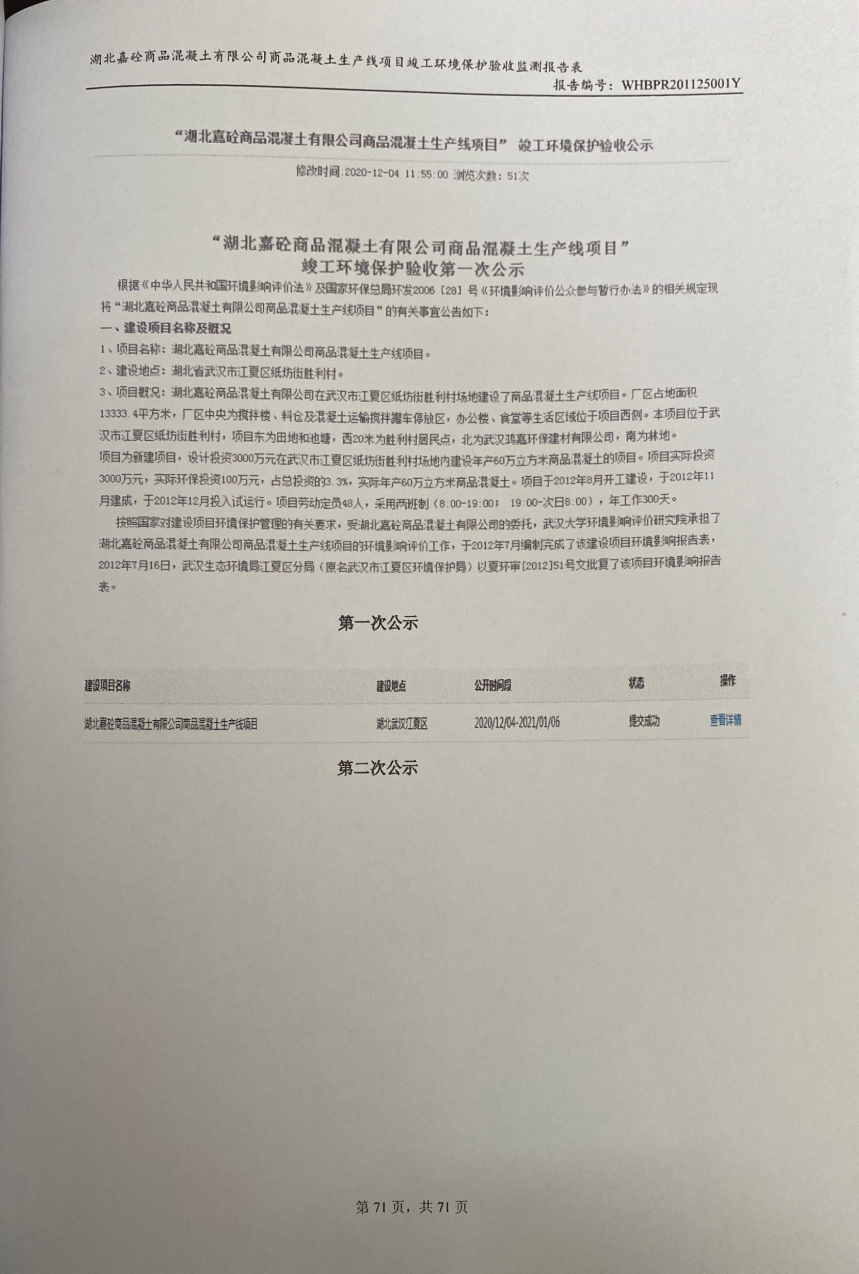  提供武汉蓝邦环境工程有限公司对三废的检测报告，报告日期：2020年7月13日。  相关方投诉情况：无。  公司的质量、环境和职业健康安全的方针：  诚信为本，质量至上；节能降耗，保护环境；  健康安全，以人为本；规范管理，持续改进。  管理目标：  质量目标：  1．预拌混凝土产品合格率100%，优良率不低于65％；  2．顾客对预拌混凝土的质量和服务质量的满意度90%；  3．产品交付准时率90％；  4．设备运行完好率90％；  公司环境目标：  生产中噪声、粉尘达标排放；  公司职业健康安全目标：  1 劳动保护用品及时发放，发放率为100％ 。  2 预防职业病，病发率为零。  3安全事故零发生。  提供了本公司的环境和安全管理方案和控制措施，有编制人、审批人签字，二阶段进行进一步关注  2020年1月23日对适用的法律法规符合性进行了评价，提供了2020年合规性评价记录。  提供了“重要环境因素清单”  1. 粉尘的排放 2. 噪声排放  3、潜在火灾 4、固体废物排放  提供了“不可接受风险清单”  - 机械伤害 2、高空坠落  3．运输伤害 4．职业病 5.火灾爆炸 6.触电  公司于2020.6.27-28进行一次内审，提供了内审计划、内审记录、不符合报告、内审报告等，发现了4项不符合项，具体内容，二阶段进一步审核。  2020.7.18召开了管理评审会议，由总经理主持。提供管理评审报告，具体内容，二阶段进一步审核。  沉淀池、绿化、储气罐、安全阀、压力表等  经询问，湖北嘉砼商品混凝土有限公司于2012年注册成立。是一家管理现代化、设备现代化；集商品混凝土生产、销售、运输、泵送及工程施工为一体的新兴民营企业，已获得市行政审批局颁发的预拌混凝土专业承包资质证书。公司注册资金1200万元;注册经营地位于武汉市江夏区纸坊街胜利村八组，占地面积20000多平方米，具备二阶段审核的条件
  购货（需方）单位提出委托和混凝土质量技术要求
  双方签订供需合同并明确双方责任
  下达生产任务
  - 申请混凝土配合比
  - 依据配合比备料
  - 进行原材料检验
  - 测砂石含水率
  - 调整砂石和用水量
  - 调整好的配合比输入微机
  按配合比要求计量（称重）
  搅拌（定时控制）
  ※
  出料（测塌落度、制作试块）
  装入罐车
  运输（至需方指定地点）
  浇 筑

说明：不符合标注N

